Lunes 6 de octubre
Señor, tú que iluminas a los extraviados con la luz de tu Evangelio para que vuelvan al camino de la verdad, concede a cuantos nos llamamos cristianos imitar fielmente a Cristo y rechazar lo que pueda alejarnos de él. Por nuestro Señor Jesucristo… Amén.
Gálatas 1,6-12: El Evangelio lo recibí de Jesucristo
Salmo 110 Alabemos al Señor de todo corazón
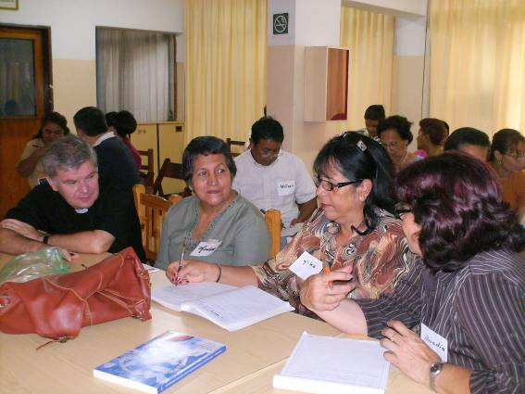
Lucas 10,25-37: ¿Quién es mi prójimo? “En aquel tiempo, se presentó ante Jesús un doctor de la ley para ponerlo a prueba y le preguntó: Maestro, ¿qué debo hacer para conseguir la vida eterna? Jesús le dijo: ¿Qué es lo que está escrito en la ley? ¿Qué lees en ella? El doctor de la ley contestó: Amarás al Señor tu Dios, con todo tu corazón, con toda tu alma, con todas tus fuerzas y con todo tu ser, y a tu prójimo como a ti mismo. Jesús le dijo: Has contestado bien; si haces eso, vivirás. El doctor de la ley, para justificarse, le preguntó a Jesús: “¿Y quién es mi prójimo?” Jesús le dijo: “Un hombre que bajaba por el camino de Jerusalén a Jericó, cayó en manos de unos ladrones, los cuales lo robaron, lo hirieron y lo dejaron medio muerto. Sucedió que por el mismo camino bajaba un sacerdote, el cual lo vio y pasó de largo. De igual modo, un levita que pasó por ahí, lo vio y siguió adelante. Pero un samaritano que iba de viaje, al verlo, se compadeció de él, se le acercó, ungió sus heridas con aceite y vino y se las vendó; luego lo puso sobre su cabalgadura, lo llevó a un mesón y cuidó de él. Al día siguiente sacó dos denarios, se los dio al dueño del mesón y le dijo: ‘Cuida de él y lo que gastes de más, te lo pagaré a mi regreso’. ¿Cuál de estos tres te parece que se portó como prójimo del hombre que fue asaltado por los ladrones?” El doctor de la ley le respondió: “El que tuvo compasión de él”. Entonces Jesús le dijo: “Anda y haz tú lo mismo”
Prójimo
- Es cualquier persona que necesita ayuda
- Por eso la pregunta es una enseñanza y un proceder con todos.
- Jesús invita a obrar: “haz tú lo mismo”.
- El amor al prójimo es amor de obras.
Nos hacemos…
- De la vista gorda.
- Los que no vimos
- Los que no le reconocemos.
- Pero a la hora de pedirle a Dios queremos hasta con intereses
No es lástima, sino misericordia
- Muchos hacen por hacer, pero pocos construyen.
- Muchos comentamos lo que está pasando. Pero no hacen nada.
- Casi nada por el prójimo necesitado.
- Por eso el samaritano. Uno que no era cristiano. Nos aventaja.
- Y Jesús acude a la doctrina profética “misericordia quiero, y no sacrificios” (Oseas 6,6)
- Entonces para cumplir el precepto del amor al prójimo es sentir misericordia
- No es la ropita usada que ha perdido el color y le faltan botones
- No es esperar que muere para regalar toda la ropa para quitarnos el remordimiento.
¿Por qué somos así?
- Porque estamos lejos de Dios
- Porque hemos endurecido el corazón
- Ya no nos conmovemos. Muere el malandro my nos alegramos. Mata al pobre trabajador y comentamos y nada más.
- . La misericordia debe convertirse en amor de obras.

mrivassnchez@gmail.com

